**Hướng dẫn sử dụng Source code**

Bước 1: Mở Xampp -> vào trang phpmyadmin

Bước 2: Tạo mới database với tên lession2

Bước 3: Import file lession2.sql trong source code

Bước 4: Sửa giá trị connection trong Models/connect.php

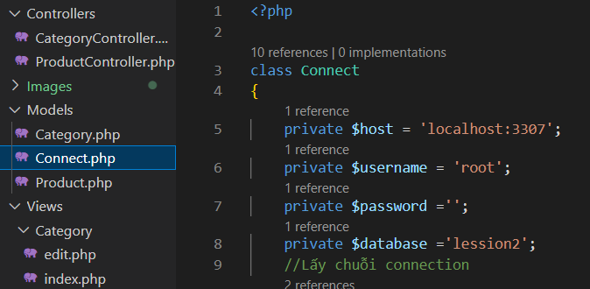

Lưu ý: nếu chưa thay đổi port thì không cần thêm :3307 trong biến $host

Bước 5: Mở trình duyệt Web và chạy đường dẫn: <http://localhost/--Lession2/index.php>